Информация для родителей



1. Ваш малыш ни в чем не виноват перед Вами. Ни в том, что появился на свет. Ни в том, что создал Вам дополнительные трудности. Ни в том, что не дал ожидаемого счастья. Ни в том, что не оправдал Вашего ожидания. И Вы не вправе требовать, чтобы он разрешил эти проблемы.

2. Ваш ребенок – не Ваша собственность, а самостоятельный человек. И решать до конца его судьбу, а тем более ломать по своему усмотрению ему жизнь Вы не имеете право. Вы можете лишь помочь ему выбрать жизненный путь, изучив его способности и интересы и создав условия для их реализации.

3. Ваш ребенок далеко не всегда будет послушным и милым. Его
упрямство и капризы также неизбежны, как сам факт его присутствия в семье.

4. Во многих капризах и шалостях малыша повинны Вы сами, потому что вовремя не поняли его, не приняли его таким, какой он есть.

5. Вы должны всегда верить в лучшее, что есть в Вашем малыше. Быть уверенным в том, что рано или поздно это лучшее непременно проявится.

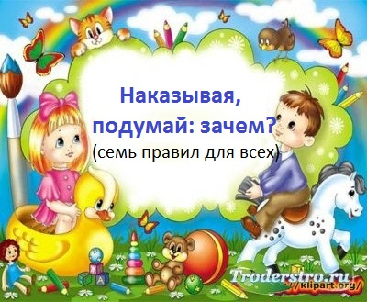

1. Наказание не должно вредить здоровью – ни физическому, ни психическому. Более того наказание должно быть полезным.

2. Если есть сомнение, наказывать или не наказывать, - не наказывайте. Никаких наказаний в целях «профилактики», «на всякий случай»!

3. За один раз – одно. Даже если поступков совершено сразу много, наказание может быть суровым, но только одно, за все сразу. Наказание – не за счет любви. Что бы ни случилось, не лишайте ребенка заслуженной похвалы и награды.

4. Срок давности. Лучше не наказывать, чем наказывать запоздало. Даже в суровых взрослых законах принимается во внимание срок давности правонарушения.

5. Наказан – прощен. Инцидент исчерпан. Страница перевернута, как ни в чем не бывало. О старых грехах ни слова.

6. Наказание без унижения. Что бы ни было, какая бы ни была вина, наказание не должно восприниматься ребенком как торжество Вашей силы над его слабостью, как унижение. Если ребенок считает, что Вы несправедливы, наказание подействует в обратную сторону!

7. Ребенок не должен бояться наказания. Не наказания он должен страшиться, не гнева Вашего, а Вашего огорчения.



Ребенка нужно не просто любить, этого мало. Его нужно уважать и видеть в нем личность. Не забывайте даже о том, что воспитание – процесс «долгоиграющий», мгновенных результатов ждать не приходится. Если малыш не оправдывает Ваших ожиданий, не кипятитесь. Спокойно подумайте, что Вы можете сделать, чтобы ситуация со временем изменилась.

1. Не пытайтесь сделать из ребенка самого-самого.
Так не бывает, чтобы человек одинаково хорошо все знал и умел. Даже самые взрослые и мудрые на это не способны. Никогда не говорите: «Вот Маша в 4 года уже читает, а ты?! или «Я в твои годы 20 раз на турнике отжимался, а ты – тюфяк тюфяком». Зато ваш Вася клеит бумажные кораблики, «сечет» в компьютере. Наверняка, найдется хоть одно дело, с которым он справляется лучше других. Так похвалите его за то, что он знает и умеет.

2. Не сравнивайте вслух ребенка с другими детьми.
Воспринимайте рассказ об успехах чужих детей просто как информацию. Ведь вас самих сообщение о том, что президент Уганды (ваш ровесник, между прочим,) награжден очередным орденом, не переполняет стыдом и обидой?

3. Перестаньте шантажировать.
Навсегда исключите из своего словаря такие фразы: «Вот я старалась, а ты…», «Я тебя растила, а ты…». Это, уважаемые родители, на языке Уголовного кодекса называется шантаж. Самая несчастная из всех попыток устыдить. И самая неэффективная. На подобные фразы 99% детей отвечают: «А я тебя рожать меня не просил!»

4. Избегайте свидетелей.
Если действительно возникает ситуация, ввергающая вас в краску (ребенок нахамил старику, устроил истерику в магазине), нужно твердо и решительно увести его с места происшествия. Чувство собственного достоинства присуще не только взрослым, поэтому очень важно, чтобы разговор состоялся без свидетелей. После этого спокойно объясните, почему так делать нельзя.



1. Слово. Называйте ребенка ласковыми именами, придумывайте домашние прозвища, рассказывайте сказки, пойте колыбельные, и пусть в вашем голосе звучит нежность, нежность и только нежность.

2. Прикосновение. Иногда достаточно взять ребенка за руку, погладить по волосам, поцеловать, чтобы он перестал плакать и капризничать. Психологи пришли к выводу, что физический контакт с матерью стимулирует физиологическое и эмоциональное развитие ребенка. Переласкать его невозможно.

3. Взгляд. Не разговаривайте с ребенком, стоя к нему спиной или вполоборота, не кричите ему из соседней комнаты. Подойдите, посмотрите ему в глаза и скажите то, что хотите.

Оформляемся в детский сад

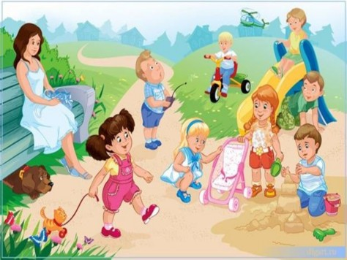

Для того чтобы ребенок мог быстро и безболезненно адаптироваться к условиям дошкольного учреждения, необходимо готовить его к поступлению в детский сад. Родители не всегда в должной мере осознают, что, приходя в детский сад, ребенок попадает в иные условия, существенно отличающиеся от домашних.

Прием детей осуществляется с 7.00 до 8.30

Помните: своевременный приход и уход ребенка – необходимое условие правильной реализации воспитательно-образовательного процесса.

Утренний прием – это передача ребенка непосредственно воспитателю и краткая беседа о его самочувствии. Любите своего ребенка и уважайте других детей – не приводите ребенка в детский сад, если ему нездоровится. Если в детском саду у ребенка появятся признаки недомогания, то медицинский работник детского сада окажет первую помощь, вызовет родителей, при острой необходимости – «скорую помощь».

О невозможности прихода ребенка в детский сад по болезни или другой уважительной причине необходимо обязательно сообщить в ДОУ.

Ребенок, не посещающий детский сад более трех дней, должен иметь справку от врача, при возвращении после более длительного отсутствия предоставляется справка о состоянии здоровья ребенка и контактах за последний 21 день; после отсутствия в летний период – справка о контактах, обследовании на гельминты.

Необходимо заранее сообщать о дне выхода ребенка в ДОУ после длительного отсутствия.
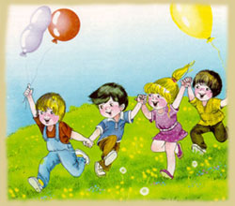
ТРЕБОВАНИЯ К ВНЕШНЕМУ ВИДУ И ОДЕЖДЕ ДЕТЕЙ

Что свидетельствует об ухоженности ребенка:

- опрятный вид, застегнутая на все пуговицы одежда и обувь;
- умытое лицо;
- чистые нос, руки, подстриженные ногти;
- подстриженные и тщательно расчесанные волосы;
- отсутствие налета на зубах;
- чистое нижнее белье;
- опрятные половые органы и чистый анус;
- наличие достаточного количества носовых платков.

Для создания комфортных условий пребывания ребенка в ДОУ необходимо:

♦ не менее трех комплектов сменного белья (мальчикам – шорты, трусики, колготки; девочкам – колготки, трусики, носки, гольфы);
♦ не менее двух комплектов сменного белья для сна (пижама, пеленка, клеенка);
♦ два пакета для хранения чистого и использованного белья;
♦ промаркировать белье, одежду и прочие вещи.
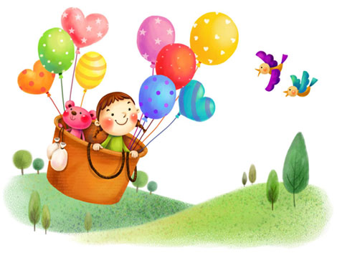
Перед тем как вести ребенка в детский сад, проверьте, соответствует ли его костюм времени года и температуре воздуха. Проследите, чтобы одежда ребенка не была слишком велика и не сковывала его движений.

В правильно подобранной одежде ребенок свободно двигается и меньше утомляется. Завязки и застежки должны быть расположены так, чтобы ребенок мог самостоятельно себя обслужить. Обувь должна быть легкой, теплой, точно соответствовать ноге ребенка, легко сниматься и надеваться. Нежелательно ношение комбинезонов. Носовой платок необходим ребенку как в помещении, так и на прогулке. Сделайте на одежде удобные карманы для его хранения.

Чтобы избежать случаев травматизма, родителям необходимо проверить содержимое карманов в одежде ребенка на наличие опасных предметов. Категорически запрещается приносить в ДОУ острые, режущие, стеклянные предметы (ножницы, ножи, булавки, гвозди, проволоку, зеркала, стеклянные флаконы), а также мелкие предметы (бусинки, пуговицы и т.п.), таблетки.

О развитии Вашего малыша, поступающего в дошкольное учреждение, можно судить по основным бытовым навыкам.

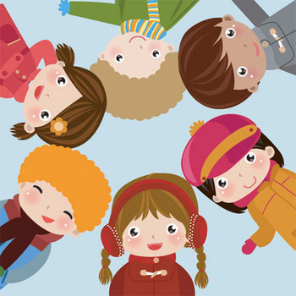

Ребенок должен уметь

в 2 года:
► есть аккуратно, не обливаясь;
► при умывании тереть ладони и части лица, вытираться при помощи взрослого;
► самостоятельно одеваться (натягивать носки, шапку, обувь при незначительной помощи взрослого), частично раздеваться;
► знать места хранения одежды, обуви, игрушек и посуды;
► пользоваться носовым платком (при напоминании);
► контролировать физиологические потребности;

в 2 года и 6 месяцев :
► одеваться и раздеваться с небольшой помощью взрослого;
► расстегивать и застегивать одну-две пуговицы;

в 3 года:
► одеваться с небольшой помощью взрослого, а раздеваться самостоятельно;
► складывать свою одежду перед сном;
► застегивать несколько пуговиц, завязывать (связывать) шнурки;
► знать назначение многих предметов и их местонахождение;
► выполнять поручения из 2-3 действий («отнеси», «поставь», «принеси»);
► уметь мыть руки с мылом , умываться, вытираться полотенцем;
► замечать беспорядок в своей одежде, пользоваться носовым платком;
► регулировать свои физиологические потребности;
► вытирать обувь при входе в квартиру;
► аккуратно есть, правильно держать ложку, пользоваться салфеткой;
► не выходить из-за стола до конца еды и не мешать за столом другим;
► говорить слова благодарности, здороваться, прощаться.

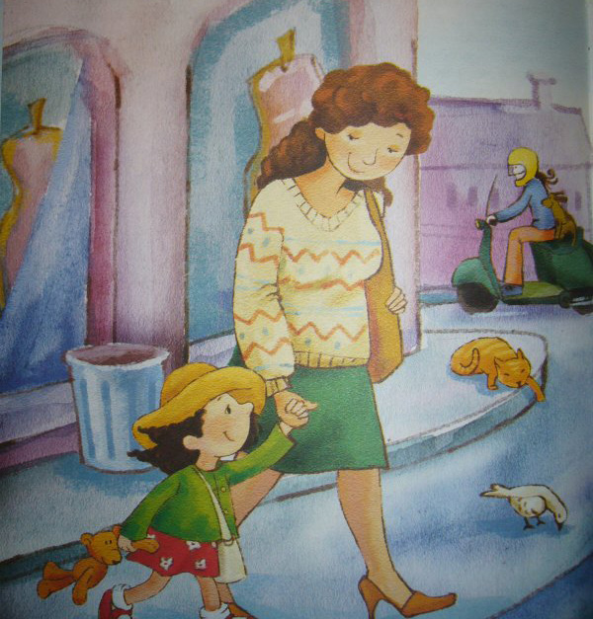

Для постановки на регистрационный учет с занесением в Журнал регистрации будущих воспитанников МКДОУ "Акушинский детский сад" необходимо предоставить в комиссию по комплектованию групп ДОУ следующие документы:

1. Заявление о зачислении ребенка в ДОУ, составленное по форме;

2. Копия свидетельства о рождении ребенка (с обязательным указанием прописки в с.Акуша);

3. Копия паспорта и подлинник (для просмотра) одного из родителей (законных представителей)

4. Справка о составе семьи;

5. Копия документа, подтверждающего право заявителя на внеочередное или первоочередное предоставление места в ДОУ;

6. Ходатайство с места работы на имя руководителя ДОУ.

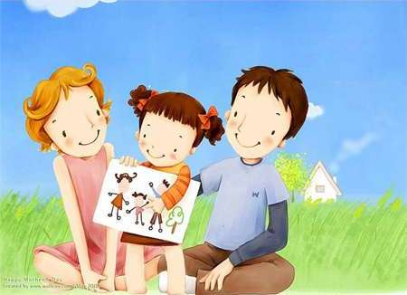
Документы, прилагаемые к заявлению, должны быть надлежащим образом оформлены и содержать все установленные для них реквизиты: наименование и адрес организации, выдавшей документ, подпись уполномоченного лица, печать организации, выдавшей документ, дата выдачи документа, номер и серия документа, срок действия документа.

Заявления заполняются вручную, датируются и подписываются заявителем.

После постановки на регистрационный учет заявителю выдается уведомление о регистрации ребенка в Журнале учета будущих воспитанников дошкольного учреждения. Заявитель в обязательном порядке расписывается в получении уведомления.

В первую очередь комиссия рассматривает обращения граждан, пользующихся правом на льготное предоставление мест в ДОУ в соответствии с действующим законодательством, а затем обращения граждан, не имеющих льгот.

Перечень оснований для отказа в приеме в ДОУ:

1. Отсутствие свободных мест в ДОУ;

2. Отсутствие документа, подтверждающего регистрацию на территории района с.Акуша;

3. Медицинское заключение о состоянии здоровья ребенка;

4. Обращение в ДОУ лица, не являющегося родителем (законным представителем)

Приемный день - пятница с 13:00 до 15:00.

